平成25年度 一般廃棄物処理の概況

一般廃棄物実態調査（平成25年度実績）の集計結果に基づく、平成25年度における県内の一般廃棄物の処理状況は次のとおりです。

１ 一般廃棄物の総排出量
平成25年度における一般廃棄物の総排出量は457千トン、県民1人1日あたりの排出量（排出原単位）は880グラムとなっています。なお、平成24年度から総人口に外国人人口を含んでいるため、外国人人口を除くと895グラムになります。総排出量は平成24年度に比べ３千トン増加しています。

図表１ ごみの総排出量と1人1日あたりの排出量の推移

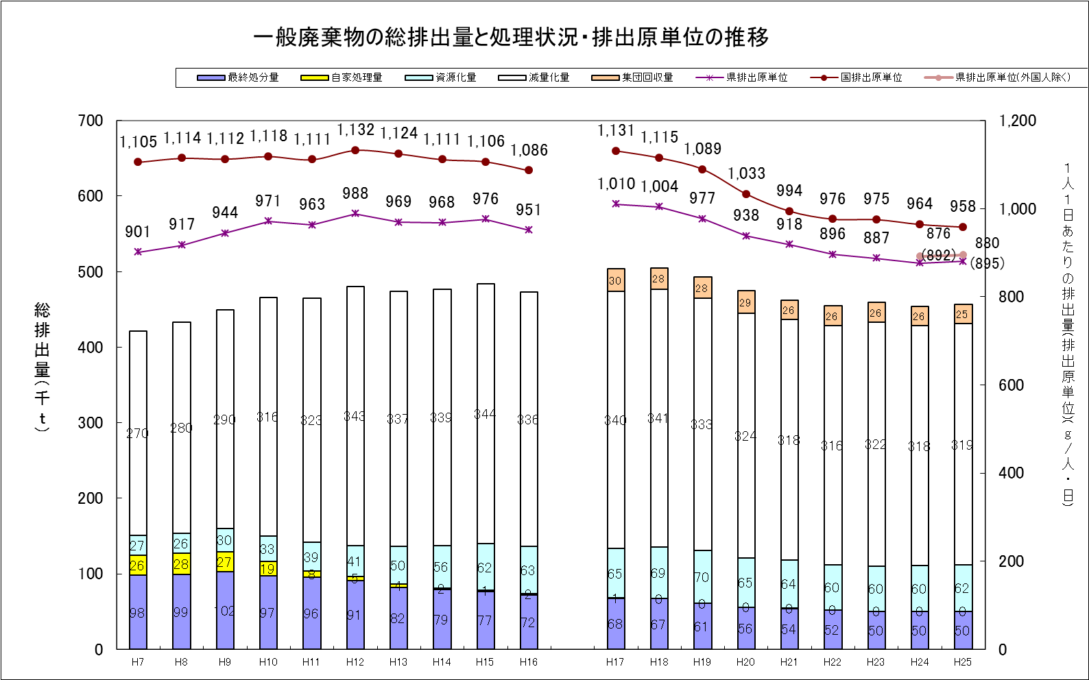

※国において公表しているごみの総排出量の定義は、平成17年度実績より 収集ごみ量＋直接搬入量＋自家処理量（旧定義）から 収集ごみ量＋直接搬入量＋集団回収量（新定義）に変更となりました。
※「一般廃棄物」とは家庭や事業所から出たごみのことで、市町等が処理しています。一方、工場などでの事業活動に伴って発生する廃油、汚泥などの「産業廃棄物」は、事業者の責任で処理されています。
※前年度からの保管残量等があるため、排出量と処理量は一致しない場合があります。

２ 一般廃棄物の処理・資源化量
平成25年度の一般廃棄物の処理状況をみると、焼却、破砕等により中間処理されたものは399千トン、再生業者等へ直接搬入されたものは25千トン、直接最終処分されたものは7千トンとなっています。総資源化量は、平成24年度より１千トン増加し、87千トンとなっています。直接最終処分と中間処理後の最終処分を合わせた最終処分量は50千トンとなっており、総排出量の10.9％となっています。

図表２ ごみ処理フロー
※１ < >内の数値は平成24年度値
２ 中間処理量は一次処理のみの合計で残さ焼却量は含まない。
３ 市町別のごみ総排出量・再生利用量等について
市町別のごみの総排出量は、概ね人口と比例していますが、1人1日あたりのごみの排出量でみると、市域で多くなっています。
再生利用率は19.1％で、前年度に比べ0.1ポイント増加していますが、平成17年度以降国平均値を下回っています。
なお、愛知郡１町と犬上郡３町は、可燃性のごみがRDF（ごみ固形燃料化）施設に投入されているため、再生利用率が他市町に比べ比較的高くなっています。

図表３ 市町別ごみ総排出量、再生利用量等
※再生利用率 全国平均（平成25年度） 20.6%
※１ 総排出量の定義は「収集ごみ量＋直接搬入量＋集団回収量」
２ 1日1人あたりのごみの排出量＝「総排出量÷総人口÷365日（年によっては366日）」
３ 集団回収量＝「市民団体等による収集において、市町が用具の貸出、補助金等の交付等により関与している回収量」
４ 再生利用率＝「総資源化量÷（ごみ処理量＋集団回収量）×100％」
図表４ 再生利用率の推移
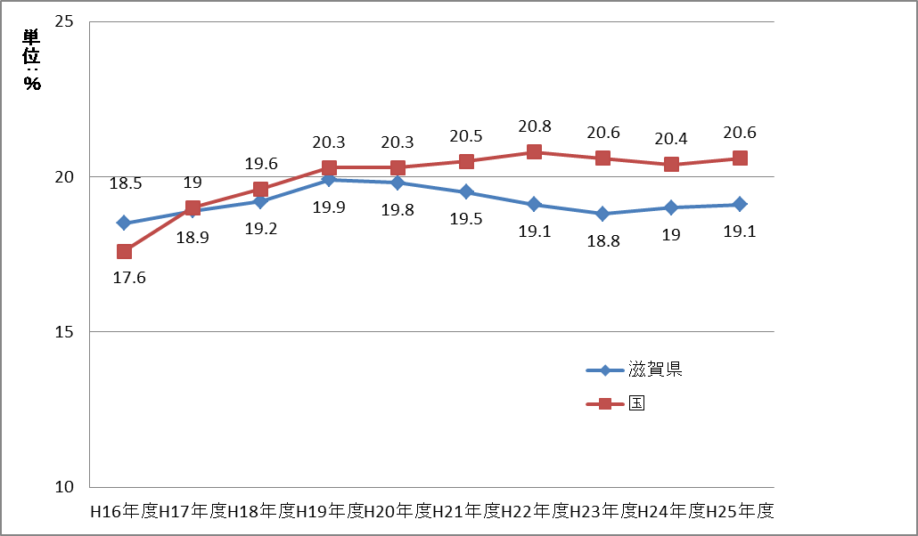
４ 市町別のごみ搬入量内訳について
搬入されるごみのうち約7割が生活系のごみとなっています。生活系ごみ搬入量は平成22年度以降ほぼ横ばい状態となっていますが、事業系ごみ搬入量は平成23年度以降増加傾向にあります。

図表５ 県内の生活系ごみと事業系ごみの搬入量の推移
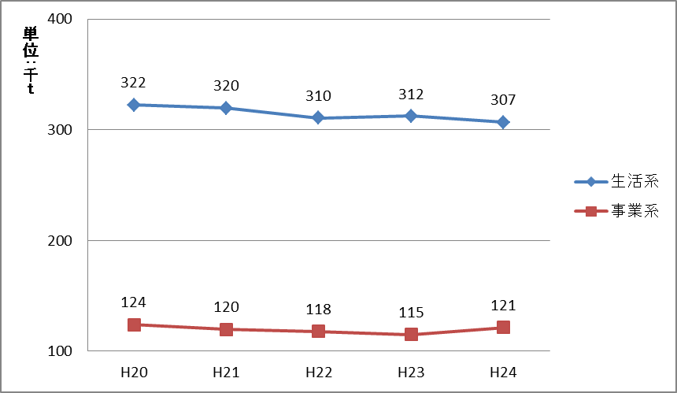

図表６ 市町別ごみ搬入量の比率(平成25年度)
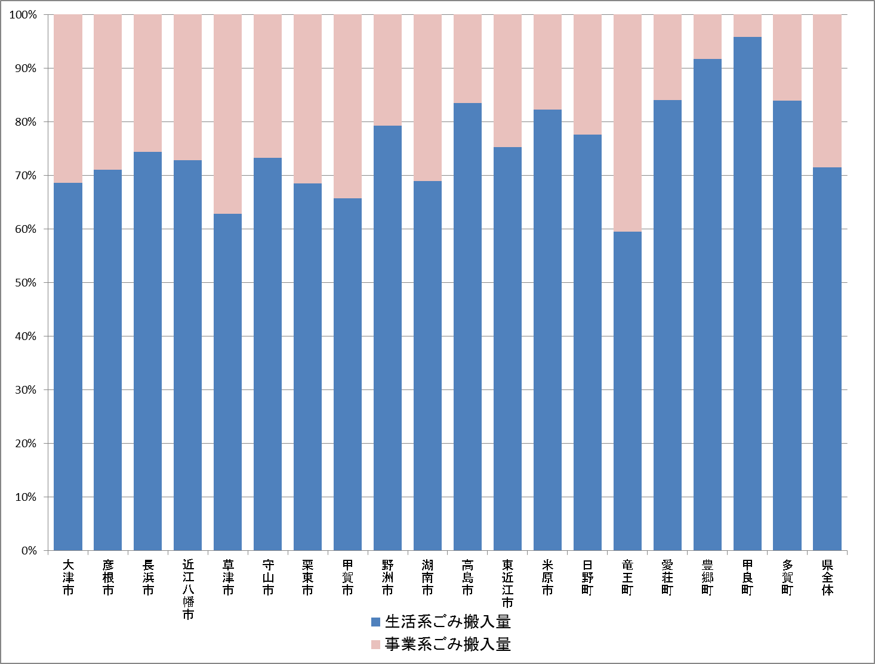

５ 第三次廃棄物処理計画目標の達成状況
第三次廃棄物処理計画では、一般廃棄物に関する計画を確実かつ効果的に進めるために、定量的な以下の目標が設定されています。
【目標値等】
（総排出量 平成20年度:47.5万t → 平成27年度:46.3万t）
（総資源化量 平成20年度:9.4万t → 平成27年度:11.5万t）
（再生利用率 平成20年度:19.8％ → 平成27年度:25％）
（最終処分量 平成20年度:5.6万t → 平成27年度:4.8万t）
なお、平成25年度の一般廃棄物の内訳と実績状況は以下のとおりです。

図表７ 一般廃棄物処理の概念図
図表８ 第三次廃棄物処理計画目標と実績
( )内は外国人人口を含まない場合

